Hadsund Roklub
”At føle sig velkommen fra første dag gør en kæmpe forskel”
Med godt 16.000 klubmedlemmer på landsplan hører rosporten ikke til den største sportsgren i Danmark. Til sammenligning er der 380.000, der er medlem af en fodboldklub. Men i Hadsund Roklub har de rigtig godt fat i medlemmerne. De seneste år har de haft solid medlemsfremgang, og klubben tæller i dag imponerende 400 medlemmer. En stor del af årsagen til succesen er måden, de byder nye medlemmer velkommen i klubben på.
Hadsund Roklub har rødder tilbage i 1931 og nærmer sig dermed stille og roligt et imponerende 100-års jubilæum. Klubben har i mange år været kendetegnet ved et stærkt fællesskab, hvor alle hjælper til og motiverer hinanden, og netop fællesskabet har betydet, at klubben er meget bevidst om, hvordan de tager imod nye medlemmer.
- Jo stærkere og bedre et fællesskab er, desto vanskeligere kan det være at komme ind i for nye. Det er faktisk noget, mange foreninger ikke tænker så meget over. Netop fordi de udelukkende tænker på, hvor godt fællesskabet fungerer, fortæller Anders Toft Christiansen, der har været engageret i Hadsund Roklub siden 1971. Både som træner, frivillig og bestyrelsesmedlem. De sidste otte år har han været formand for klubben.
- Hos os har vi derfor helt bevidst valgt at sætte stort fokus på, hvordan vi tager imod nye medlemmer, og det er faktisk nogle ganske simple redskaber, der skal i spil.
- Når der møder en ny op, bliver han eller hun altid budt særligt velkommen af træneren, ligesom personen får mulighed for at præsentere sig selv. Vi har også fortalt vores medlemmer, at de altid skal tage godt imod de nye og spørge interesseret ind til dem, tilføjer han.
En del af klubbens DNA
Hadsund Roklub har lavet en slags kodeks for modtagelse af nye medlemmer, som de altid gennemgår til træner-, frivillige- og medlemsmøder.
- Det er efterhånden blevet en helt naturlig del af vores hverdag, som ligger på rygraden hos de fleste, og selvom det er længe siden, så mindes jeg faktisk, at jeg blev taget imod på samme måde, da jeg startede i klubben for mere end 50 år siden, så det har på en eller anden måde altid været en del af klubbens DNA.
- Jeg følte mig straks velkommen, og det gør en kæmpe forskel, at man efter den første dag, hvor man jo ofte er lidt usikker, går hjem med en rigtig god følelse, fortæller Anders.
Ansvar til de frivillige
Som nævnt indledningsvist har Hadsund Roklub i dag godt 400 medlemmer. Et imponerende tal i en by med omtrent 5.000 indbyggere. Det svarer rundt regnet til, at 8% af byen er medlem af klubben.
- Vi har selvfølgelig også nogle medlemmer fra andre byer end Hadsund, men rigtig mange kommer herfra, og vi er en roklub, som mange andre roklubber prøver at spejle sig i og hente inspiration fra, fortæller Anders.
- Årsagen til vores flotte medlemstal, der samtidig er vækstet de seneste år, tror jeg bestemt er vores måde at byde velkommen på, ligesom vi gør meget ud af at give vores frivillige masser af ansvar og altid ser det som en gave, når der kommer nye frivillige, der måske ser på nogle ting med helt friske øjne. Nye idéer er altid velkomne, og vi har aldrig holdningen ”det har vi prøvet før”, tilføjer han.
Et af fire kraftcentre i Danmark
Hadsund Roklub har i dag 60-70 frivillige, hvor bestyrelsen altid gør meget ud af at beskrive den enkeltes opgaver. En klar definition er nemlig også en af nøglerne til, at de frivillige lykkes og har det godt med deres opgaver.
Hadsund Roklub er i dag et af fire kraftcentre i Danmark under Dansk Forening for Rosport – de tre andre ligger i Bagsværd, Roskilde og Holstebro. Kraftcentrene har fokus på talentudvikling på nationalt eller internationalt niveau.
Hadsund Roklub er det eneste af de fire kraftcentre, hvor alt arbejde er baseret på frivillighed. Noget, der også vidner om, at de frivillige har det godt i klubben.
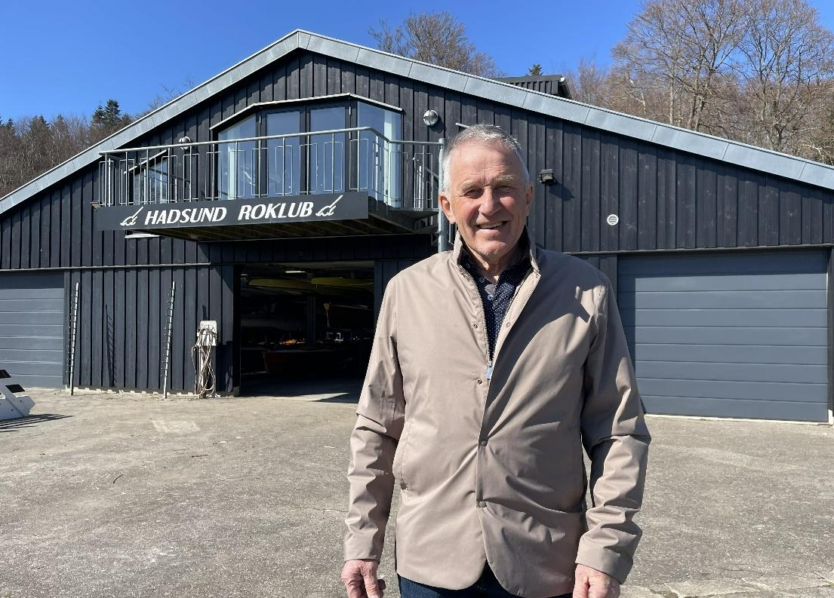
Anders Toft Christiansen har været engageret i Hadsund Roklub siden 1971. De sidste otte år som formand.
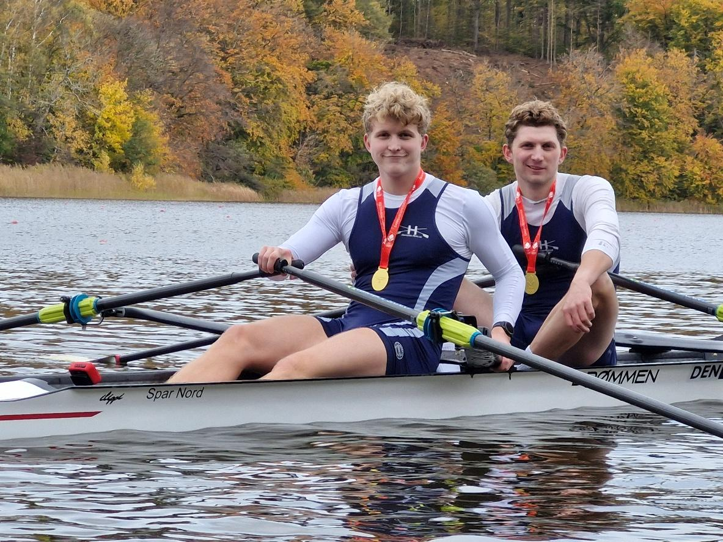
Fællesskab og klubliv kan godt kombineres med høje ambitioner.
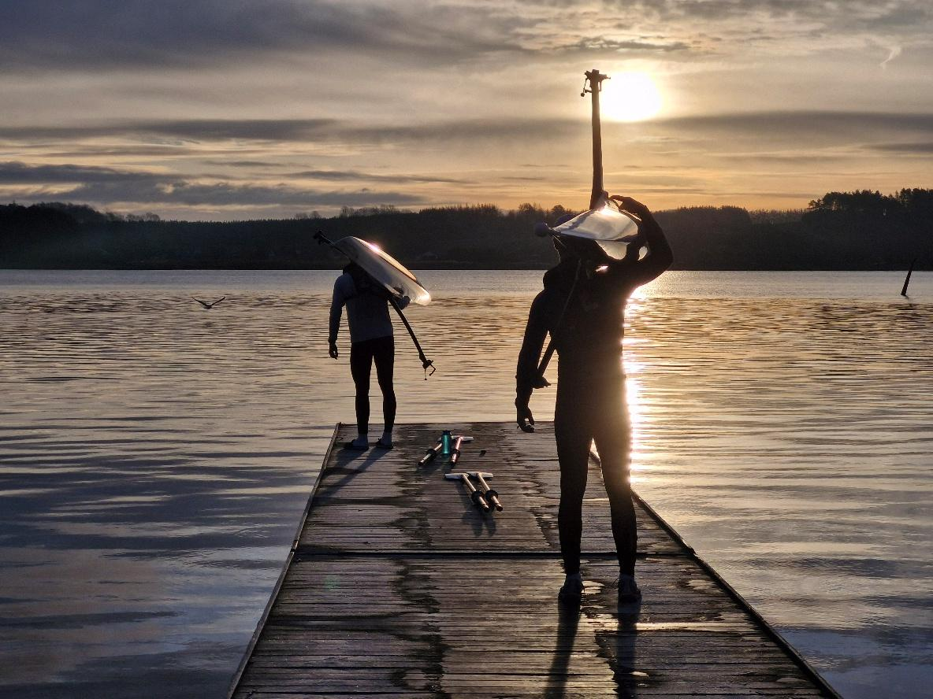
Magiske Mariager Fjord en sommeraften.
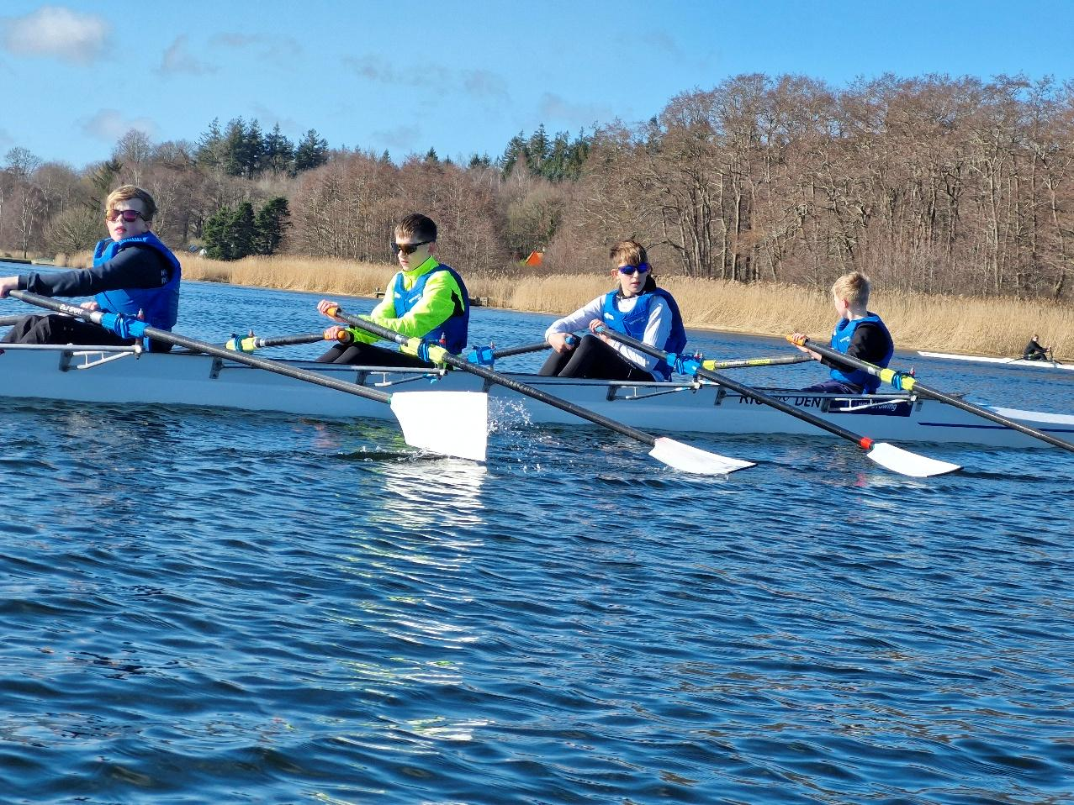
Hadsund Roklub har godt fat i de unge – og deres forældre…

